Bernard Lamirand et Aimé Relave : « Les régimes de retraite solidaires en ligne de mire » - L'Humanité, 12 juin 2018
Pag​es « Débats & Controverses » de l'Humanité du 12 juin 2018

Pourquoi les Français jugent-ils « injuste » la politique de Macron ?

Rappel des faits. Rappel des faits. Selon le dernier baromètre BVA / La Tribune, 67 % des personnes interrogées estiment que la politique sociale menée par le chef de l’État « est injuste ».

Les régimes de retraite solidaires en ligne de mire
par Bernard Lamirand, animateur du comité d’honneur national Ambroise-Croizat
et Aimé Relave, administrateur honoraire CGT de la Caisse nationale d’assurance-vieillesse de la Sécurité sociale
[Bernard Lamirand, syndicaliste, est adhérent de la section PCF de Creil-Nogent-Villers]

Le président de la République vient de lancer le débat et une consultation concernant le devenir de nos systèmes de retraite. Un projet de loi en ce sens devrait être déposé courant 2019. De l’avis des experts, il n’y a pourtant pas, aujourd’hui, nécessité d’une réforme pour raisons financières.
L’objectif présidentiel est avant tout de saper la solidarité qui est à la base des différents régimes, de fusionner le régime général de la Sécurité sociale, les retraites complémentaires Agirc-Arrco, celui de la fonction publique, les régimes spéciaux, sans oublier les non-salariés, en un seul régime de retraite dit universel.
L’idée retenue étant la simplification et l’égalité des droits entre citoyens concernant leur retraite avec une seule façon de la calculer, quelle que soit la situation des intéressés. Pour le financement, le candidat président avançait dans son programme électoral l’objectif : « Pour un euro cotisé, un euro versé. »
Cette réforme systémique induirait un mécanisme individuel lié au parcours des cotisants. De leur entrée au travail jusqu’au moment où ils prennent leur retraite, les attributaires disposeraient ainsi d’une sorte de tirelire pour puiser au moment de leur départ la pension qui serait en valeur égale à ce qu’ils auraient pu verser. Rien ne paraît figurer, dans cette perspective, pour la prise en compte des aléas de la vie : précarité au travail, maladie, chômage, périodes consacrées à l’éducation des enfants, etc. Tout le contraire d’une retraite solidaire telle que celle instituée par Ambroise Croizat, ministre du Travail et de la Sécurité sociale de 1945 à 1947.
Le dispositif avancé vise à aboutir à des pensions de retraite personnalisées : « le chacun pour soi » ; et à des inégalités criantes au bout entre ceux qui auront eu des carrières complètes, des revenus élevés, et les autres, victimes de la précarisation de l’emploi ou de discriminations et d’inégalités salariales importantes, notamment concernant les femmes. Lorsque l’on parle de réformes en matière de retraites, il convient d’avoir à l’esprit que toutes celles qui se sont succédé depuis plus d’un quart de siècle ont conduit à des restrictions de droits en la matière. La perte conséquente du pouvoir d’achat des pensions constitue le dénominateur commun appliqué à tous les régimes de salariés.
Aux retraités-es qui lui font part de leurs difficultés, le président la République répond sentencieusement : « Vos cotisations ont payé les pensions des retraités de votre temps, aujourd’hui ce sont les jeunes qui paient pour vous. » Il omet sciemment d’ajouter que, au-delà des cotisations, les intéressés ont aussi, par leur travail, créé des richesses dont il serait légitime qu’ils perçoivent aujourd’hui les retombées. Macron envisage une retraite unique à partir d’un calcul par points dont on ignore quels seront les paramètres d’évolution. Un système à l’opposé des régimes actuels fondés sur une évolution des pensions en lien avec les salaires, même si le mécanisme est aujourd’hui galvaudé, le principe demeure. Qu’en sera-t-il demain ?
Des régimes de retraite différents existent depuis longtemps. Certains proviennent d’acquis des salariés. D’autres couvrent certaines professions libérales et artisanales, qui, par refus de la solidarité, ont décliné leur entrée dans le régime général de la Sécurité sociale, comme le leur proposait Ambroise Croizat en 1946.
Le projet présidentiel vise à une refonte et à une simplification du système au prétexte d’égalité dans les droits. Cela peut paraître de bon sens, mais ne nous y trompons pas ; d’une part, on ne peut rayer d’un trait de plume des droits que les salariés se sont acquis par leurs luttes ; d’autre part, l’objectif final est d’aller vers l’individualisation et la capitalisation pour la satisfaction du monde de la finance. Par ce biais, le patronat verrait ses charges s’alléger, la CSG, dont les salariés sont les tributaires essentiels, devenant la source principale du nouveau système.
On peut saisir cette « manigance » à travers la remise en cause du statut du cheminot. S’en défaire permettrait d’atteindre le but visé : mettre fin aux régimes spéciaux et les aligner par le bas car rien ne nous autorise à penser que Macron alignera les prestations retraites du privé sur les prestations actuelles du secteur public et nationalisé.
La cotisation des salariés et de l’entreprise édifiée par Croizat sauterait immanquablement. Nous rappelons à ce sujet un des articles faits pour l’Humanité le 12 juin 2013 sur le financement de la retraite. Le système édifié par Croizat fut celui de la cotisation et non de l’impôt. Une cotisation du salarié et une cotisation de l’entreprise prise sur la valeur ajoutée. Un financement solidaire (les actifs cotisent pour payer les retraites de leurs prédécesseurs et ainsi de suite). Ce système devait se généraliser à toutes les catégories de la population et les régimes spéciaux qui avaient une forme de calcul des droits plus avantageux étaient maintenus.
Les régimes spéciaux ont été créés, pour certains, dès le XIXe siècle. Ils sont le fruit des luttes menées par les salariés pour faire prendre en compte les particularités de certaines professions, en compenser les servitudes. Ils appartiennent aux salariés qui les alimentent financièrement et sont partie prenante de l’identité sociale des professions qu’ils recouvrent.
Pour Ambroise Croizat, ils ont constitué des éléments de référence à la création du régime général de Sécurité sociale, avec objectif pour celui-ci d’atteindre leur niveau lorsque la situation économique le permettrait. Aujourd’hui, par exemple, supprimer l’accès au statut pour les nouveaux embauchés à la SNCF, comme l’indique le premier ministre, c’est inéluctablement condamner les salariés actuels à ne plus avoir, d’ici vingt-cinq ans, les droits pour lesquels ils cotisent aujourd’hui. Leur régime de retraite sera financièrement exsangue faute d’alimentation.
Ainsi le tour serait joué : ce ne serait pas le régime général de la Sécurité sociale qui rejoindrait les régimes spéciaux et celui de la fonction publique, mais, au contraire, ces derniers qui seraient contraints de s’aligner sur le moins-disant.
Où est l’idée de solidarité qu’invoque Macron dans ce jeu de dupes ? En définitive, l’occasion fait le larron et Macron avec son « euro cotisé pour un euro versé » amènerait tous les salariés à ne dépendre que de leurs versements sur des salaires amoindris par les conditions d’exploitation et de précarité. On appelle cela réduire le prix de la force de travail. Ce qui est proposé relève de « l’entourloupe ». La meilleure façon d’empêcher ce saccage de nos droits, c’est de consolider notre régime général et de lui permettre d’amener tous les salariés au niveau que Croizat visait, c’est-à-dire celui des régimes les plus élevés.
La vigilance et l’engagement des salariés actifs et retraités sont indispensables pour la défense et l’accès au droit à une retraite digne de notre temps.

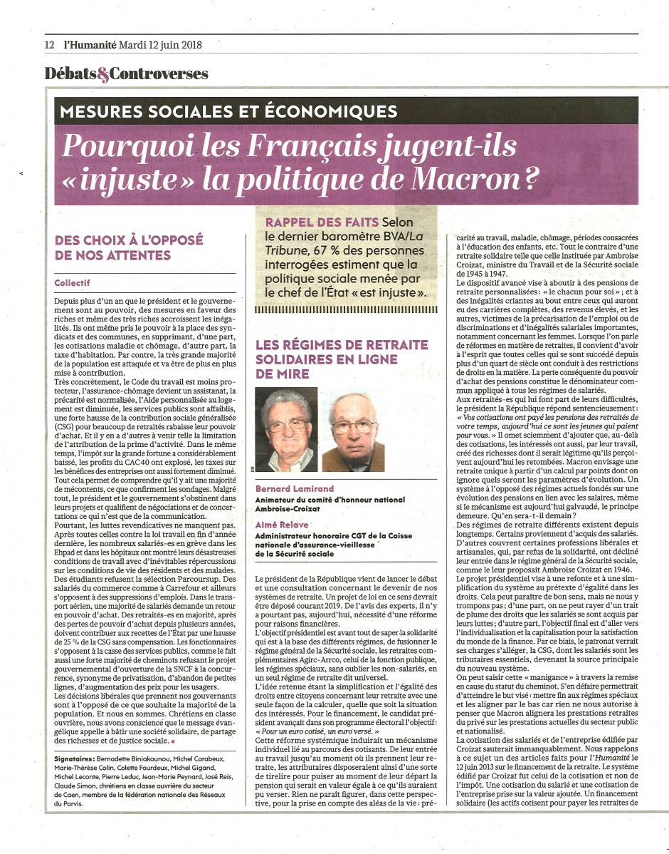
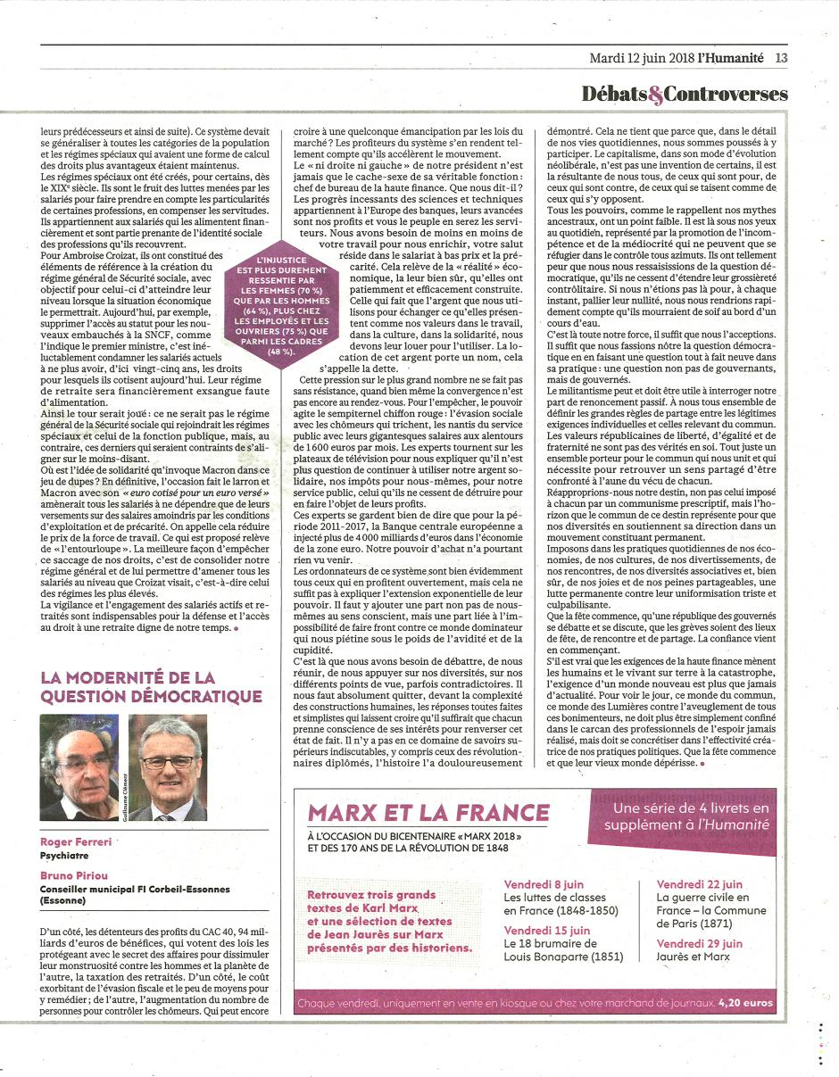

Il y a actuellement 0 réactions

Vous devez vous identifier ou créer un compte pour écrire des commentaires.

le 12 June 2018
- Travail
- Société
- Social
- Séniors
- Politique

A voir aussi
- Retraites complémentaires : capitalisation danger !
- Bernard Lamirand et Aimé Relave : « Le système solidaire, fruit d'une belle conquête sociale » - L'Humanité, 8 novembre 2017
- 20170117-L'Huma-Bernard Lamirand : « Le financement de la Sécurité sociale »
- Bernard Lamirand « Sécurité sociale : la lutte continue ! »
- Manifeste pour une sécurité sociale universelle

« Le bonheur est une idée neuve en Europe. » Saint-Just (révolutionnaire français, 1767-1794)

